МОСКОВСКИЙ ГОСУДАРСТВЕННЫЙ УНИВЕРСИТЕТ
им. М.В. ЛОМОНОСОВА

ФАКУЛЬТЕТ БИОИНЖЕНЕРИИ И БИОИНФОРМАТИКИ

Бывают ли в природе гомологичные (судя по сходству последовательностей) белки, имеющие существенно разные структуры? В литературе такое встречается. Не обманывают ли нас?

Реферат
студенки 4 курса
Чернецовой Д.М.

Москва 2012
СОДЕРЖАНИЕ
Введение…………………………….……………….………………………….....3
Глава 1. ОБЗОР ЛИТЕРАТУРЫ……………...…………………………….…….5
1.1 Гомология и сходство….…..…………….......................................................5
1.2 Вставки и делеции …….….………………………………………………….7
1.3 Циклические перестановки………………………..………………………..10
1.4 Расширение участков цепи…………………………………………………13
1.5 Обмен β-шпильками………………………………………………………...15
Заключение…..…………………………………………………………………...18

Введение
После определения первых трехмерных белковых структур, стало ясно, что пространственная структура более консервативна, чем аминокислотная последовательность белка. Были описаны многочисленные примеры очень близкого структурного сходства в отсутствии определяемого сходства последовательностей; большинство из них являются примером действия дивергентной эволюции.
Обычно структурные свойства остаются неизменными длительное время после того, как сигнал от последовательности утерян в ходе мутаций, вставок или делеций. Есть ли исключения из этого правила? Возможно ли существование белков, которые, с вероятностью 1, имеют общего предка, однако обладают значимыми структурными различиями?
Структурное сходство можно описать в единицах белковых доменов. По данным SCOP белки имеют один и тот же домен, если их основные элементы вторичной структуры совпадают и имеют одинаковую взаимную ориентацию. Применение этого определения к реальным белкам могло бы вызвать несуразицу из-за возможной субъективности при решение вопроса о том, какие элементы нужно считать основными. Тем не менее, с помощью сравнительного анализа белков, можно было бы определить структурные единицы, которые встречаются регулярно и представляют аналоги укладок такого типа как (βα)-баррель, ОВ-fold, иммуноглобулин и укладка Россмана. В большинстве случаев, однако, определение третичной структуры белков происходит очень приблизительно, и даже эксперты ошибаются в присвоении определенного типа укладки различным белкам. Используемый критерий может быть неточным и часто основан не только на структурных данных, но и на информации об эволюционных и функциональных особенностях соответствующих белков. Ниже будут рассмотрены способы определения укладок, которые основаны исключительно на данных о структуре.
Белки, имеющие сходную укладку, не обязательно имеют общего предка. Сходство в структуре может возникать независимо, например, из-за ограниченного числа допустимых для элементов вторичной структуры пространственных конформаций. Однако возможно и противоположное. А именно, существуют эволюционно родственные белки, которые содержат отличающиеся структуры и поэтому могут быть приписаны к разным доменам. Более того, с увеличением доступной информации о белковых структурах за последние несколько лет, такие примеры накапливаются.
В ранних 80-х ученые описали повторяющиеся мотивы в белковых структурах. Сегодня обсуждают, какими способами белкам удается изменить один структурный мотив на другой в процессе эволюции. Эти механизмы представляют огромный интерес с тех пор, как стало понятным, что они окажут сильное влияние на наше понимание устройства белкового мира. Их существование повлечет за собой возникновение трудностей в технике молекулярного моделирования, которая в большой степени полагается на тезис «одинаковые последовательности – одинаковые структуры».
Действительно, уже сейчас широко распространены предположения о том, что две последовательности будут иметь сходные пространственные структуры, если с помощью некоего набора методов было определено сходство этих самых последовательностей. Кроме того, возможность изменения значимых частей структуры в процессе эволюции вносит противоречие в классификацию белков, основанную на их последовательности и структуре.
Наиболее фундаментальный вопрос, однако, касается эволюции белковых структур и механизмов, благодаря которым может изменяться укладка белка. Пока эти механизмы плохо изучены как практически, так и теоретически.

Глава 1. Обзор литературы
  - Гомология и сходство
Предположение о происхождении чего-то от общего предка (гомологии) может быть сделано на основе сходных свойств, которые обнаруживаются у биологических объектов. Для белковых молекул общие черты могут быть отражены в последовательности, структуре или функции. Всесторонний анализ этих особенностей – лучший способ подтвердить возможною гомологию. Однако, что мы можем предпринять, когда структурные аргументы проваливаются? Как мы можем гарантировать, что имеем дело с гомологией, когда на лицо значимые структурные различия белков?
В течение долгого времени велись дискуссии на эту тему. В итоге было решено, что статистически значимое сходство, определяемое только на основе аминокислотной последовательности (без учета пространственной структуры) позволяет сделать вывод о происхождение белка от общего предка. И для этого есть, по меньшей мере, три причины.
Первая: методы анализа последовательности, известные в настоящее время, находят только часть гомологов, определяемых с помощью подхода «структура-последовательность-функция». Максимально далекие друг от друга гомологи обычно теряются при поиске по сходству последовательностей. Именно поэтому определенная при помощи такого поиска последовательность вероятнее всего является наиболее близким гомологом.
Вторая: пространство возможных последовательностей выходит за пределы пространства разрешенных структур. Поэтому маловероятно, что природа сможет независимо найти похожие структуры, которые будут складываться в анализируемую структуру.
Третья: программы, которые повседневно используются в поиске по сходным последовательностям, такие как psi-blast, основаны на сходстве аминокислотных матриц. Эти матрицы или получены из эволюционных моделей, или рассчитаны из выровненных аминокислотных последовательностей гомологов, и, поэтому, предназначены для того, чтобы найти гомологов.
Значимое сходство в белковой последовательности почти всегда отражается в локальном структурном сходстве участков, содержащих консервативные мотивы. Хотя, структуры, возможно, могут быть глобально различными, локальное конформационное сходство в мотивах вероятно намекает на взаимосвязь в процессе эволюции. Расположение сайта связывания с кофактором или субстратом, консервативные каталитические остатки, все это может служить поддержкой предположению о гомологии.
Более мягкий критерий может быть использован в предположение о гомологии мультидоменных белков. Из-за эволюционных предпочтений сохранять доменную архитектуру, совпадение доменов увеличивает вероятность гомологии между белками.
Обычно мультидоменные белки содержат основной домен, который является ведущей функциональной единицей в молекуле. Он обычно наиболее консервативен и имеет сходство в последовательности между гомологами. Другие, маленькие домены часто менее консервативны. Сходство последовательностей между этими доменами должно быть сильно слабее и возможно не может быть определено поиском по сходству последовательностей. Если же эти маленькие домены в двух белках с гомологичными основными доменами имеют небольшое структурное сходство, общие остатки или взаимодействуют с основным доменом по схожему механизму, вероятно, что эти маленькие домены также гомологи.
Белки, рассмотренные ниже, служат примером того, как менялась укладка в процессе эволюции. Большинство из них демонстрируют статистически подтвержденное сходство в последовательностях, которое может быть определено с помощью таких программ, как psi-blast, HMMer. Обсуждено четыре механизма, которые являются наиболее распространенными в изменении белковой укладки в процессе эволюции.

1.2 Вставки и делеции

Вставка, делеция или замена одного аминокислотного остатка – самое распространенное событие в эволюции белков. На первый взгляд может показаться, что все это вещи, на которых не стоит заострять внимание, однако, известно, что, например, правильная делеция может релаксировать напряженную конформацию белковой молекулы. Истинную роль этих изменений еще предстоит выяснить, но уже сейчас очевидно, что они могут указать путь, который, возможно, приведет к значимым структурным изменениям.
Наиболее яркая единичная замена хорошо иллюстрируется при сравнении структур бактериальной люциферазы (рис.1) и нефлюоресцирующего флавопротеина NFP (рис.2), кодируемого геном luxF у Photobacterium.
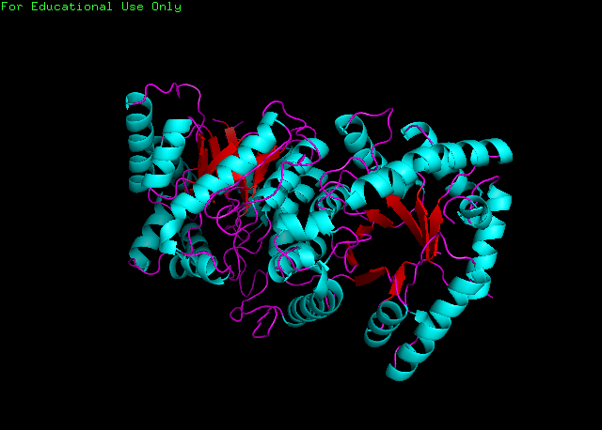
Рис.1 Структура люциферазы, полная (цепи А и В)
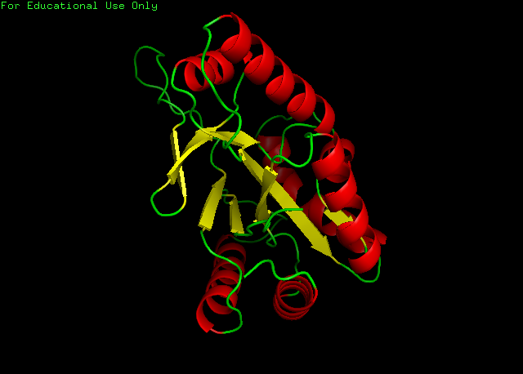
Рис.2 Структура NFP

Укладка люциферазы представляет (βα)₈-баррель (рис.3). У NFP удалено около 90 аминокислотных остатков (2 βα-единицы и одна α-спираль). Чтобы соединить оставшиеся части барреля и дополнить гидрофобное ядро NFP, один β-тяж, находящийся в антипараллельной ориентации, занимает место αβαβα структурной единицы люциферазы. Последовательности β-субъединицы люциферазы и NFP идентичны на 30% (рис.4), структуры общих участков для этих двух белков очень похожи; оба белка принадлежат бактериальному lux-оперону.

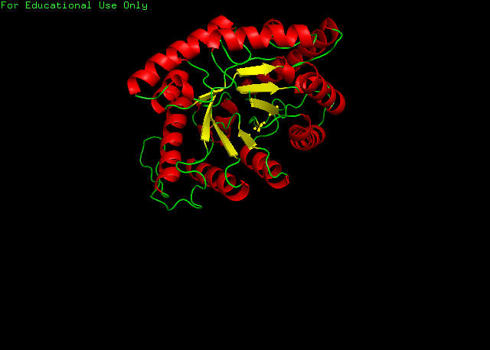
Рис.3 Структура люциферазы, показан только цепь А
Гомологию между ними предположили еще до того, как была выяснена структура люциферазы: сначала определили структуру NFP, а дальше по гомологии (используя структурную информацию) была смоделирована структура люциферазы; последующее определение структуры люциферазы подтвердило предсказание.
Рис.4 Выравнивание последовательностей люциферазы и NFP [1]
Гомология между NFP и люциферзой сомнения не вызывает, а вот доменная укладка NFP остается делом вкуса и предметом обсуждения.
Общая часть у этих белков – 5 βα-единиц и β-тяж (рис.5, элементы, не выделенные красным). Если (βα)₈-баррель будет определен как домен, тогда NFP не будет содержать идентичные люциферазе вторичную структуру и топологию и поэтому должен классифицироваться как отдельный уникальный домен. Между тем, по любой филогенетической классификации эти белки должны быть определены как близкородственные. Можно сказать, что делеция 90 а.о. у NFP меняет структуру, но не отменяет гомологию.
Рис.5 a – структура люциферазы b – NFP
На а красным показаны элементы, отсутствующие у NFP (из-за делеции)
На b красным показан добавленный β-лист, соединяющий образовавшийся после делеции разрыв [1]
1.3 Циклические перестановки

Циклические перестановки - часто встречающееся событие в эволюции, которое предоставляет способ создать белковые цепи разной топологии. Их широкое распространение связано с близостью расположения амино- и карбокси-терминальных концов белковой структуры и дупликацией генов, проявляющейся в возникновении повторов.
Циклические перестановки - изменения связности белка, которое можно обнаружить при помощи лигирования терминального конца.
Большинство перестановок такого типа происходят на генном уровне и могут быть детектированы в том случае, если существует 2 белка-гомолога с разными типами связности: связность одного типа может быть трансформирована в другой при помощи мнимой циклической перестановки.
Хотя циклические перестановки не затрагивают пространственную структуру вторичных элементов и боковых цепей, они меняют связность между элементами вторичной структуры тем самым, согласно классическому определению домена, приводят к изменению доменной структуры белка.
Самый поразительный случай среди циклических перестановок – перестановки в сапозин-доменах. Эти домены взаимодействуют с липидной мембраной и участвуют в разнообразных физиологических процессах.
Структура NK-лизина представлена пятью α-спиралями (рис.6). Структура аспартатной протеинкиназы профитепсина (рис.7) подтверждает явление циклических перестановок у свапозин-доменов: около половины доменной структуры (α-спирали А и В) участвуют в этом событии.
Перестановки в сапозинах были определены за счет анализа последовательностей, еще до того, как обе структуры стали доступны, что не оставило сомнений о гомологии между NK-лизином и свапозином. Особенно интересно, что пример перестановки сапозин-свапозин дает ключ к пониманию механизма перестановок такого типа.

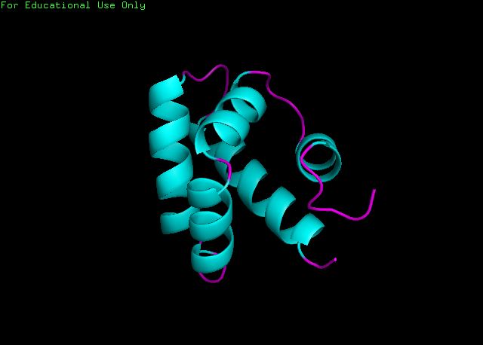
Рис.6 Структура NK-лизина
«Гибридное» происхождение свапозин-домена впервые было предположено Понтингом и Расселом в 1995 году. Последовательность свапозина содержит вставку в 30 а.о. в участок, соответствующий N- и С- терминальному концу NK-лизина (рис.8). Это вставка неупорядочена в кристаллической структуре профитепсина.
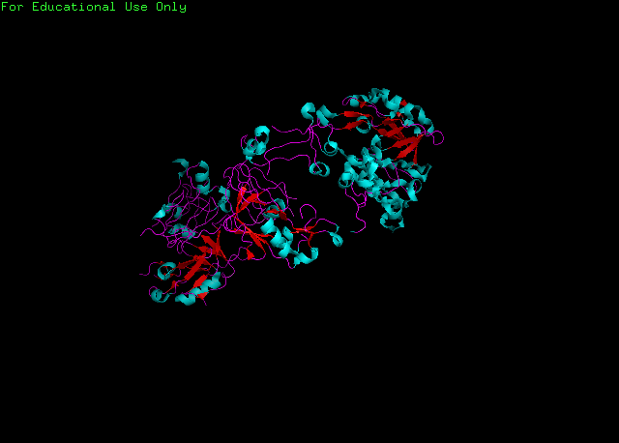
Рис.7 Структура профитепсина
Рис.8 Выравнивание последовательностей NK-лизина и свапозина [1]
Сапозин-домен представляет из себя последовательно свзянные линкерами повторы. N-терминальная часть молекулы свапозина вероятно отвечает за С-терминальную часть одного повтора в структуре сапозина, неструктурированная вставка в молекуле свапозина отвечает за «внутрисапозиновый» линкер, а С-терминальная часть свапозина, возможно, получена из N-терминального сегмента следующего повтора сапозина (рис.9).
Рис.9 Доменная структура NK-лизина (c) и свапозина (d)
Красным отмечена та половина цепи, которая участвует в перестановках [1]

Стоит отметить, что циклические перестановки могут быть пропущены во время анализа структуры и последовательности.
Что могло послужить причиной эволюционного закрепления таких перестановок? Наверное, для этого есть какая-то специальная причина. Пока понятно, что эти перестановки возможно предложат механизм для создания различных аналогов рекомбинации (вследствие гибридной природы белка, составленного из двух частей мало различающихся генов).
1.4 Расширение участков цепи

Расширение участков цепи уже включает изменения водородных связей в β-листах. Добавления а.о. к концу цепи возможно только для плоских β-листов, имеющих собственно есть конец, с которого можно начать. Такая вставка будет считаться незначительной для плоского β-листа. Однако та же вставка в β-баррель повлечет за собой резкие топологические изменения. Так, липокалины (представляют собой β-баррель), ответственные за связывание лиганда в своей внутренней части – пример такого изменения.
Ретинол-связывающие белки формируют β-баррель (рис.10, рис.11), состоящий из десяти тяжей. С точки зрения классического определения домена, такое различие подтверждает классификацию ретинол- и ретинолевую кислоту-связывающих белков как двух разных доменов
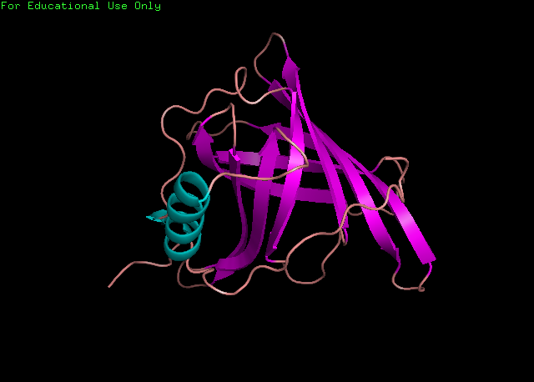
Рис.10 Структура ретинол-связывающего белка
Однако имеющиеся сходства свидетельствуют о гомологии между этими двумя белками.
Первое – сходство общих участков молекул, включающее консервативную длину и наклон β-тяжей.
Второе – оба белка похожи функционально: связывают липиды внутри β-барреля.
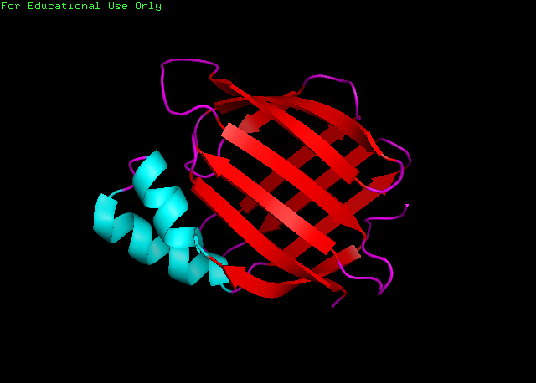
Рис.11 Структура ретинолевую кислоту-связывающего белка
Различия в их доменной укладке могут быть объяснены проникновением β-шпильки между двумя β-тяжами ретинол-связывающего белка.
Рис.12 Доменная структура двух белков – ретинол (слева) и ретинолевую кислоту (справа) связывающих. Красным показана вставленная β-шпилька [1]

Как можно заметить (рис.12), β-баррель состоит как бы из двух половинок. Каждая половинка представляет собой структуру β-листа, состоящего из четырех тяжей. Вставка в ретинолевую кислоту-связывающего белка происходит именно между двумя этими половинками. Посредством проникновения шпильки, липокалины меняют размер внутренней полости и могут связывать лиганды разных форм и размеров.

1.5 Обмен β-шпильками

Другой тип перестановок в β-листах может быть описан на примере внутимолекулярного обмена β-тяжами. Наиболее рапространенное событие такого типа – образование β-шпильки двумя β-тяжами, расположенными рядом. Это приводит к возникновению петель и, возможно, служит механизмом создания необычных топологий в β-листах.
Как, например, структура триабина, ингибитора тромбина, обнаруживает нерегулярную часть при сравнении с гомологичными структурами липокалинов.
Типичный липокалин - ретинол-связывающий белок (рис.10), представлен β-баррелем, состоящим из восьми тяжей. Триабин (рис.13) имеет сходную с ним последовательность (рис.14); его структрурное сходство с ретинол-связывающим белком больше, чем с каким-либо другим белковым семейством (рис.15). Однако N-терминальные участки этих структур имеют различную топологию и, поэтому, классифицируются как различные домены.
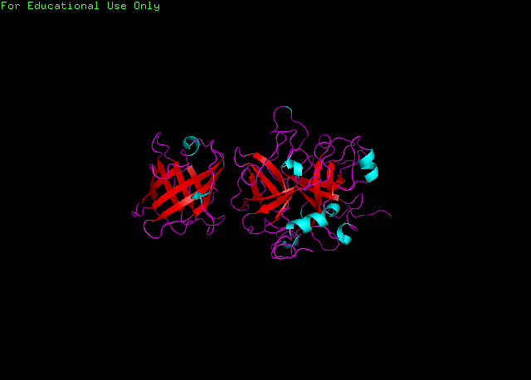
Рис.13 Полная структура триабина
Представьте себе, что переброс β-шпильки на 180 градусов вокруг своей оси привел к образованию триабина из ретинол-связывающего белка. Механистически, однако, такой переброс тяжело отличить от обмена между β-тяжами друг с другом.
Рис.14 Выравнивание последовательностей ретинол-связывающего белка и триабина [1]
В любом случае взаимообмен β-тяжами создает перекрещивающиеся петли в структуре триабина (рис.16). Это имеет свои функциональные причины.
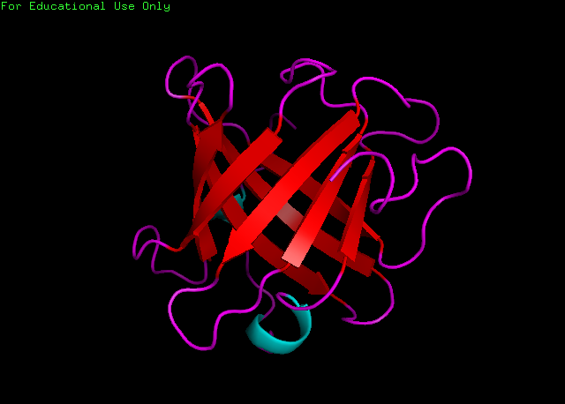
Рис.15 Отдельный домен триабина
Триабин, в отличие от большинства липокалинов, не связывает лиганды внутри бочонка, а работает как ингибитор протеаз. Перестановка в β-тяжах приводит к образованию петли, которая своим расположением блокирует вход в сайт связывания липокалина с лигандом.

Рис.16 Доменная структура ретинол-связывающего белка и триабина. Латинскими буквами подписаны отличающиеся по топологии структуры [1]

Заключение

Существование гомологов, которые могут быть определены при использовании методов анализа последовательностей, но имеющих разную пространственную структуру, служит дополнительной проблемой в технике гомологичного моделирования. Это также представляет сложности и возможные несоответствия в схеме классификации белков. Тем не менее, понимание природного механизма, вызывающего изменения укладки, облегчило бы дизайн белковых молекул.
Необходимо также отметить, что анализ доступных пространственных структур показал: нет никаких строгих соответствий между гомологией и схожестью доменов. Гомологичные белки могут иметь различные домены, и механизмы, рассмотренные выше, как раз и являются причиной глобально различающихся белковых структур внутри гомологичных семейств.
Таким образом, можно закончить данный обзор почти что слоганом: меняется структура, но не отменяется гомология.

Реферат написан на основе статьи Nick V. Grishin Fold change in evolution of proteins structure, Journal of structural biology, 134, 167-185(2001).
Картинки, встреченные в работе, были взяты из статьи [1] или созданы мной в PyMol.

